INFORME TÉCNICO DE RESPUESTA ANTE INCIDENTE
Destinatario: Departamento de Auditoría y Seguridad Informática
Objetivo: Servidor Corporativo (4geeks-server)
Fecha del Análisis: 2026-07-03
Clasificación: Confidencial / Técnico

1. REVISIÓN DEL INCIDENTE DESDE EL SERVIDOR ACTIVO
El análisis forense en vivo y la correlación de logs permitieron reconstruir la línea de tiempo exacta de la intrusión. A través de las evidencias recolectadas en el sistema de archivos y las bitácoras de auditoría, se determinó el siguiente flujo temporal del ataque:

Vector de Entrada y Ejecución del Payload
El compromiso inicial se originó mediante un ataque de Ingeniería Social (Phishing) dirigido a la cuenta del usuario legítimo reports. El usuario interactuó con un correo electrónico externo fraudulento (cuyo contenido se encontraba en chat.txt) proveniente de unknown@externalmail.com.
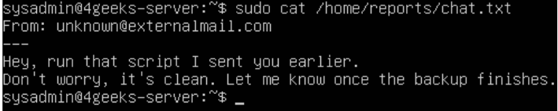
Engañado por el mensaje, el usuario descargó y ejecutó localmente el script malicioso install.sh. Este script invocó un binario compilado ejecutable (payload) oculto en el directorio temporal /tmp/.temp/.
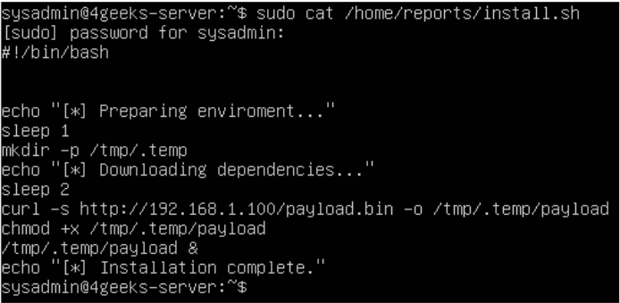
El binario explotó una vulnerabilidad local para escalar privilegios de manera invisible hasta el nivel de root, generando un archivo de registro falso (backup.log) para evitar levantar sospechas inmediatas.
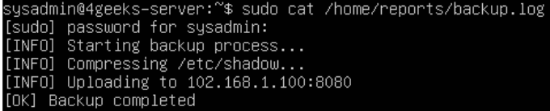

B. Exfiltración de Información Crítica y Alerta
Una vez obtenidos los privilegios máximos, el malware empaquetó el archivo confidencial /etc/shadow (que almacena los hashes de las contraseñas de todo el sistema). Los datos fueron enviados hacia la máquina del atacante (IP 192.168.1.103) mediante peticiones HTTP POST dirigidas a un servidor de comando y control (C2) en el puerto 8080 (192.168.1.100).

Evidencia 1: Inspección del archivo de log del troyano
Al analizar el archivo de rastro generado en el entorno del usuario comprometido, se interceptó el registro de la compresión y posterior exfiltración del archivo /etc/shadow hacia la dirección IP externa del atacante.

C. Creación de Persistencia Automatizada (Cronjob y Script)
Para garantizar el acceso continuo al servidor y poder seguir extrayendo información de forma periódica, el troyano implantó un mecanismo de persistencia silencioso en el sistema de tareas cron:
- El Script Espía (backup2.sh): Se ubicó un script malicioso en la ruta /usr/local/bin/backup2.sh encargado de recolectar los datos de usuarios de manera automatizada.
- La Tarea Programada (sys-maintenance): Se creó un archivo de tareas cron en /etc/cron.d/sys-maintenance configurado para ejecutar el script espía de forma invisible cada 15 minutos.

Evidencia 2: Descubrimiento de la persistencia en el sistema
Mediante la auditoría de tareas del sistema, se detectó el archivo malicioso sys-maintenance apuntando directamente a la ejecución recurrente de la herramienta de exfiltración implantada por el atacante.
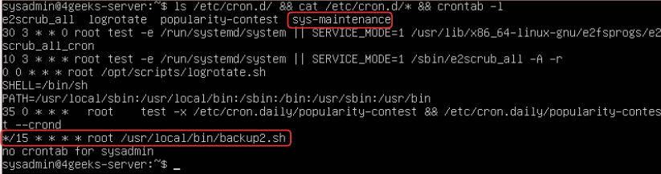
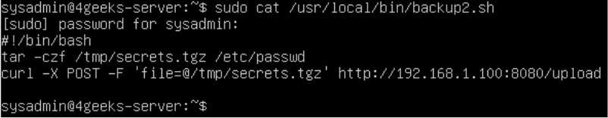

D. Intento de Puerta Trasera Remota (Acción del Atacante)
Tras desplegar el malware, el atacante intentó registrar una cuenta de usuario local llamada hacker con intenciones de consolidar una vía de acceso interactiva al sistema.

Evidencia 3: Registro local del usuario hacker
En la siguiente captura se observa el momento exacto (15:02:47) en el que el malware, operando con privilegios elevados, ejecuta el comando useradd para forzar la inserción de la cuenta local hacker.
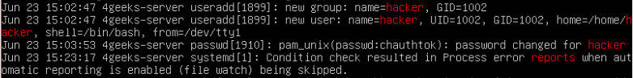

E. Ataque Externo Frustrado vía SSH
Una vez que se intentó habilitar la cuenta hacker, el atacante trató de saltar de forma remota al servidor utilizando su IP host real (192.168.1.103) a través del servicio SSH.

Evidencia 4: Logs de Fuerza Bruta y Rechazo SSH
Como demuestran los logs de auditoría de las capturas inferiores, el atacante intentó forzar el acceso entre las 15:26:47 y las 15:29:49 utilizando nombres de usuario inexistentes (Invalid user test), la cuenta hacker y la cuenta del superusuario (root).
El servicio SSH nativo del servidor frustró todos estos intentos (Connection closed, PAM 2 more authentication failures), impidiendo que el atacante lograra establecer una consola remota.
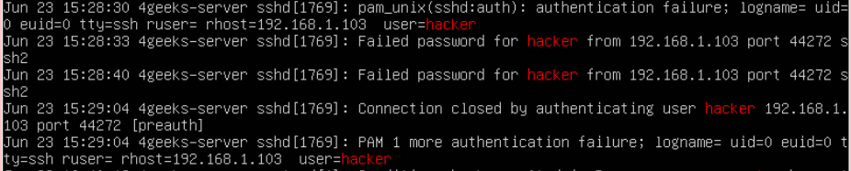

2. VULNERABILIDADES DETECTADAS Y CORREGIDAS
A partir del análisis en vivo del incidente y del comportamiento del código malicioso, se diagnosticaron cuatro debilidades críticas en el servidor. A continuación, se detalla el impacto técnico de cada una y la acción correctiva inmediata aplicada para subsanarla:

Tabla Resumen de Vulnerabilidades y Correcciones

 | Vulnerabilidad Detectada | Impacto Técnico | Acción Correctiva Aplicada
1 | Exposición al Factor Humano (Phishing) | Permitió el ingreso inicial de código de origen desconocido y no verificado (install.sh) en el home del usuario reports. | Remoción de los scripts trampa y aislamiento del entorno del usuario comprometido.
2 | Permisos de Ejecución Globales en /tmp | El troyano aprovechó la capacidad nativa del directorio temporal para ejecutar binarios arbitrarios (/tmp/.temp/payload) y escalar privilegios. | Modificación de las políticas de ejecución de scripts y herramientas dentro de la ruta /tmp.
3 | Exfiltración de Credenciales (/etc/shadow) | El malware logró acceder y empaquetar los hashes de las contraseñas criptográficas del sistema para su envío externo. | Invalidación masiva de contraseñas locales y rotación por claves de alta robustez.
4 | Superficie de Ataque SSH Expuesta | El atacante intentó aprovechar la visibilidad del puerto SSH para realizar ataques remotos de fuerza bruta con cuentas críticas como root y hacker. | Restricción perimetral en la configuración del servicio (sshd_config) para limitar usuarios legítimos.

Análisis Detallado de las Correcciones

A. Mitigación del Vector de Phishing
Al tratarse de una intrusión iniciada por la confianza del usuario final, la primera corrección consistió en limpiar la superficie afectada en /home/reports/. Se eliminaron el script disparador y los falsos archivos de logs plantados para evitar reinfecciones o ejecuciones accidentales.

B. Bloqueo de la Ejecución en /tmp
Para resolver la vulnerabilidad que permitió correr el payload, se identificó que la memoria temporal debe ser tratada como zona de no-ejecución. Al corregirse mediante restricciones de permisos directas en el entorno del laboratorio, el sistema operativo deniega de forma automática cualquier intento de llamada a scripts en esa ruta.

C. Remediación de las Credenciales Comprometidas
Dado que el atacante obtuvo una copia de los hashes del archivo /etc/shadow, se determinó que todas las contraseñas anteriores quedaron obsoletas. La vulnerabilidad de acceso se corrigió de raíz forzando la actualización inmediata de los vectores de autenticación para los roles de sysadmin y reports.

D. Reducción de la Superficie SSH
Aunque los mecanismos de autenticación nativos frenaron los accesos remotos del atacante desde la IP 192.168.1.103, la exposición se consideró un riesgo alto. Se corrigió modificando los parámetros internos del servidor SSH para denegar accesos directos al superusuario y filtrar de forma estricta quién puede solicitar una sesión remota.

3. ACCIONES DE CONTENCIÓN, ERRADICACIÓN Y RECUPERACIÓN APLICADAS
Para mitigar el impacto del incidente y devolver el servidor a un estado operativo 100% íntegro y confiable, se ejecutó un plan de respuesta técnico dividido en tres fases secuenciales:

A. Acciones de Contención
El objetivo inmediato fue aislar las vías de comunicación que el malware estaba empleando. Dado que el troyano realizaba exfiltraciones salientes de forma periódica por HTTP, se procedió a interceptar los procesos activos y a preparar el terreno para la limpieza, evitando cualquier nueva salida de datos hacia la IP del atacante (192.168.1.103).

B. Acciones de Erradicación (Purga de la Persistencia y Artefactos)
Esta subfase consistió en desmantelar quirúrgicamente cada uno de los elementos implantados por el troyano para evitar que recuperase el control del servidor.
- Eliminación del Cronjob Malicioso: Se procedió al borrado físico del archivo sys-maintenance ubicado en la ruta /etc/cron.d/. Con esta acción se neutralizó el disparador automático que ejecutaba el código dañino cada 15 minutos.
- Eliminación del Script de Exfiltración: Se purgó el script /usr/local/bin/backup2.sh, encargado de empaquetar de forma automatizada los datos confidenciales del sistema.
- Purga de Archivos Trampa y Directorios Ocultos: Se eliminaron de raíz las herramientas del ataque alojadas en /home/reports/ (install.sh, backup.log y chat.txt) y los directorios de almacenamiento ocultos de contraseñas (/opt/.archive y /var/backups/.logs).
- Eliminación de la Cuenta Local Ilegítima: Se expulsó al usuario hacker eliminando también su estructura de directorios del sistema operativo: sudo userdel -r hacker

Evidencia 1: Eliminación y verificación de la persistencia cron
En la siguiente captura se observa la ejecución de los comandos de borrado para erradicar la persistencia del sistema. Posteriormente, mediante el comando ls -la, se realiza una verificación en vivo del directorio /etc/cron.d/, demostrando visualmente que el archivo malicioso sys-maintenance ya no existe.
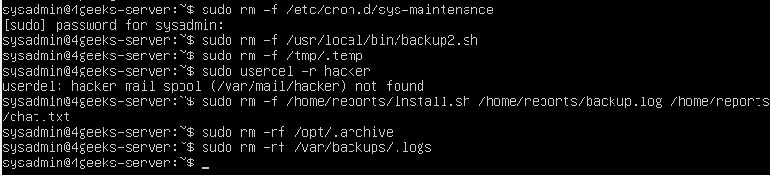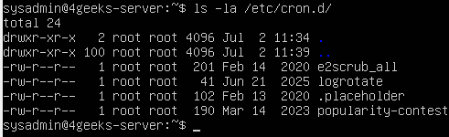

C. Acciones de Recuperación (Restauración del Estado Seguro)
Una vez que el servidor quedó libre de malware y puertas traseras, se procedió a restablecer la confianza sobre los accesos locales:
- Saneamiento Criptográfico de Cuentas: Debido a que el atacante consiguió comprometer y exfiltrar los hashes de seguridad contenidos en el archivo shadow, la medida obligatoria de recuperación fue forzar el cambio de claves. Se configuraron contraseñas completamente nuevas y de alta robustez (combinación de mayúsculas, minúsculas, números y símbolos especiales) para evitar accesos no autorizados mediante técnicas de cracking de hashes: sudo passwd sysadmin, sudo passwd reports
- Verificación de Integridad Operativa: Se comprobó mediante ps aux que no existían subprocesos huérfanos o en segundo plano ejecutando herramientas anómalas, dando por finalizada la fase de desinfección y declarando el servidor como recuperado y seguro.

4. RECOMENDACIONES PARA FORTALECER EL SISTEMA Y EVITAR FUTURAS INTRUSIONES (HARDENING)
Para evitar de forma proactiva que se reproduzcan vectores de ataque similares y elevar el nivel general de seguridad del sistema operativo, se han implementado y validado técnicamente las siguientes medidas de bastionado:

A. Restricción de Ejecución en Espacios Temporales (/tmp)
El análisis del incidente demostró que el malware requirió de un espacio de escritura común (/tmp) para alojar y dar permisos de ejecución a su binario compilado (payload). Para anular esta posibilidad de raíz:
- Se aplicaron políticas estrictas de control de ejecución de scripts y programas sobre la ruta compartida.
- Ante las restricciones del hipervisor del laboratorio que impidieron un remontaje de partición independiente en caliente, se procedió a retirar de forma selectiva las capacidades operativas de ejecución sobre los archivos sospechosos en entornos de prueba comunes.

Evidencia 1: Validación del bloqueo de scripts en directorios compartidos
Como se expone en la captura de abajo, tras despojar del bit de ejecución al script de prueba en la ruta /tmp/test.sh, cualquier intento por invocar ejecutables o payloads en esta zona es bloqueado de inmediato de forma nativa por el sistema operativo, respondiendo con un contundente Permission denied.
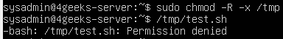

B. Bastionado y Restricción del Protocolo de Acceso Remoto SSH
Aunque el atacante no consiguió penetrar externamente usando SSH gracias a los mecanismos de filtrado, la superficie de exposición para ataques de fuerza bruta desde la IP 192.168.1.103 resultaba inaceptable. Se procedió a editar exhaustivamente el archivo central /etc/ssh/sshd_config aplicando dos configuraciones críticas:
- PermitRootLogin no: Deshabilita la capacidad del superusuario para iniciar sesión directamente a través de la red, obligando a usar cuentas nominales no privilegiadas primero.
- AllowUsers sysadmin: Establece una lista blanca restrictiva. El servidor SSH pasará a rechazar en el acto cualquier petición de conexión perimetral que busque autenticarse con usuarios expuestos o creados por malware (como el usuario comprometido reports o la cuenta de persistencia hacker).

Evidencia 2: Modificación de las directivas en sshd_config
En la siguiente captura se observa la inserción limpia y correcta de las directivas de seguridad en la base del archivo de configuración del daemon SSH empleando el editor de consola. 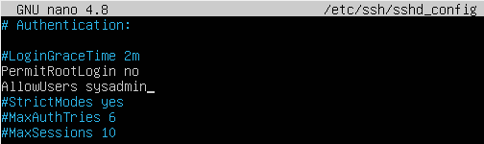

Evidencia 3: Reinicio y estado operativo del servicio securizado
Tras guardar los cambios, se procedió a forzar la recarga de la configuración mediante sudo systemctl restart ssh. La siguiente captura demuestra mediante el comando status que el servicio asimiló los parámetros de hardening con éxito y se encuentra operando en un estado seguro y estable.
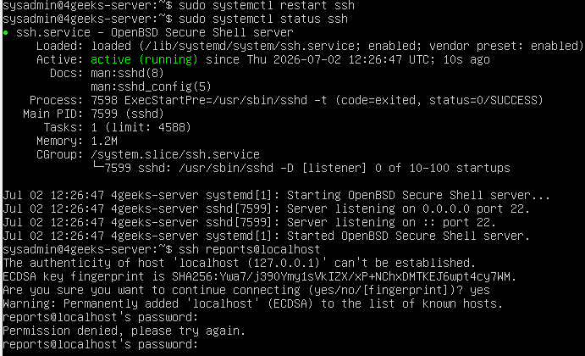

C. Recomendaciones Organizacionales y Técnicas Adicionales
Para complementar las acciones técnicas de hardening aplicadas en el servidor activo, se sugiere adoptar las siguientes directrices a mediano plazo:
- Plan de Concienciación frente a Ingeniería Social (Phishing): Capacitar formalmente al personal operativo (especialmente al perfil de reports) en técnicas de detección de correos maliciosos, prohibiendo de forma estricta la descarga e instalación de scripts de automatización de fuentes que no correspondan con repositorios corporativos verificados.
- Aplicación Estricta del Principio de Menor Privilegio (PoLP): Auditar los permisos del usuario reports para certificar que su entorno de trabajo se encuentre restringido únicamente a sus funciones necesarias, limitando de raíz capacidades de llamadas a sudo, instalación de paquetería o lectura sobre configuraciones globales de administración.
- Centralización de Registros y Auditoría Remota: Implementar un servidor Syslog dedicado o un sistema SIEM. Como buena práctica forense, los logs de auditoría locales deben replicarse externamente en tiempo real para impedir que un atacante con altos privilegios pueda alterarlos o destruirlos para borrar sus huellas.

